

**администрация МУНИЦИПАЛЬНОГО ОБРАЗОВАНИЯ**

**СОСНОВОБОРСКИЙ ГОРОДСКОЙ ОКРУГ ЛЕНИНГРАДСКОЙ ОБЛАСТИ**

### постановление

от 26/06/2024 № 1539

Об изъятии муниципального движимого

имущества из оперативного управления

МКУ «СФИ» и закреплении его на праве

оперативного управления за МКУ «ЦИОГД»

В соответствии с Положением о порядке управления и распоряжения муниципальной собственностью муниципального образования Сосновоборский городской округ Ленинградской области, утвержденным решением совета депутатов Сосновоборского городского округа Ленинградской области от 18.09.2001 № 96 (с учетом изменений и дополнений), учитывая письменное обращение директора МКУ «ЦИОГД» (Уварова П.В.) от 07.06.2024 № 491 (вх.№10-08мп-8856/24-0-0 от 10.06.2024), администрация Сосновоборского городского округа **п о с т а н о в л я е т**:

1. Изъять из оперативного управления МКУ «СФИ» муниципальное движимое имущество - Плоттер HP Design Jet 500 ps, реестровый номер 1-14-47М2-31-028938, первоначальной стоимостью – 98793 (девяносто восемь тысяч семьсот девяносто три) руб. 57 коп.

2. Закрепить за МКУ «ЦИОГД» на праве оперативного управления муниципальное движимое имущество, указанное в п.1 настоящего постановления.

3. МКУ «СФИ» передать муниципальное движимое имущество, указанное в п.1 настоящего постановления, на балансовый учет в КУМИ Сосновоборского городского округа.

4. КУМИ Сосновоборского городского округа:

4.1. Принять муниципальное движимое имущество, указанное в п.1 настоящего постановления, на баланс, включив его в состав казны Сосновоборского городского округа.

4.2. Передать муниципальное движимое имущество, указанное в п.1 настоящего постановления, на балансовый учет МКУ «ЦИОГД».

5. МКУ «ЦИОГД» принять муниципальное движимое имущество, указанное в п.1 настоящего постановления, на баланс, включив его в перечень особо ценного движимого имущества учреждения.

6. Комитету архитектуры, градостроительства и землепользования (Леменкова Е.В.) учесть нормативные затраты на финансовое обеспечение с учетом расходов на содержание имущества, указанного в п.1 настоящего постановления.

7. Отделу по связям с общественностью (пресс-центр) комитета по общественной безопасности и информации разместить настоящее постановление на официальном сайте Сосновоборского городского округа.

8. Настоящее постановление вступает в силу со дня подписания.

9. Контроль за исполнением настоящего постановления оставляю за собой.

Первый заместитель главы администрации

Сосновоборского городского округа   С.Г. Лютиков

Исп.. Третьякова М.А

КУМИ 2-90-73 БО

СОГЛАСОВАНО:

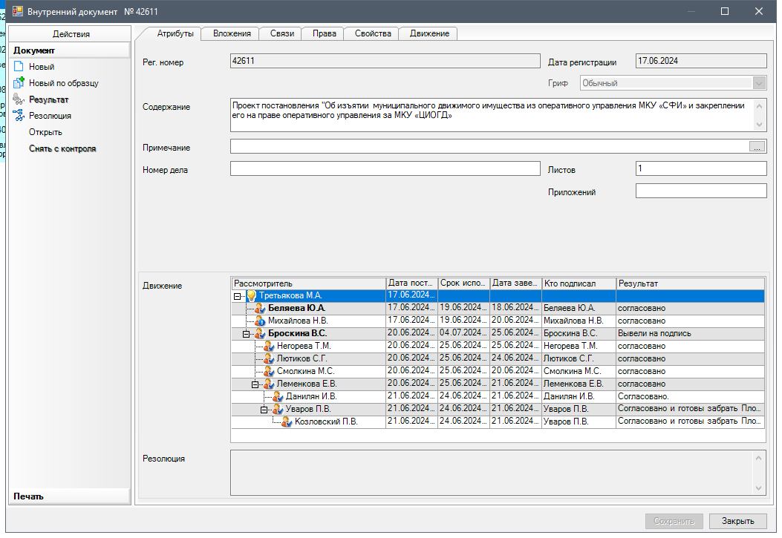

Рассылка:

КУМИ, КАГиЗ,

СФИ, ЦИОГД

Пресс-центр